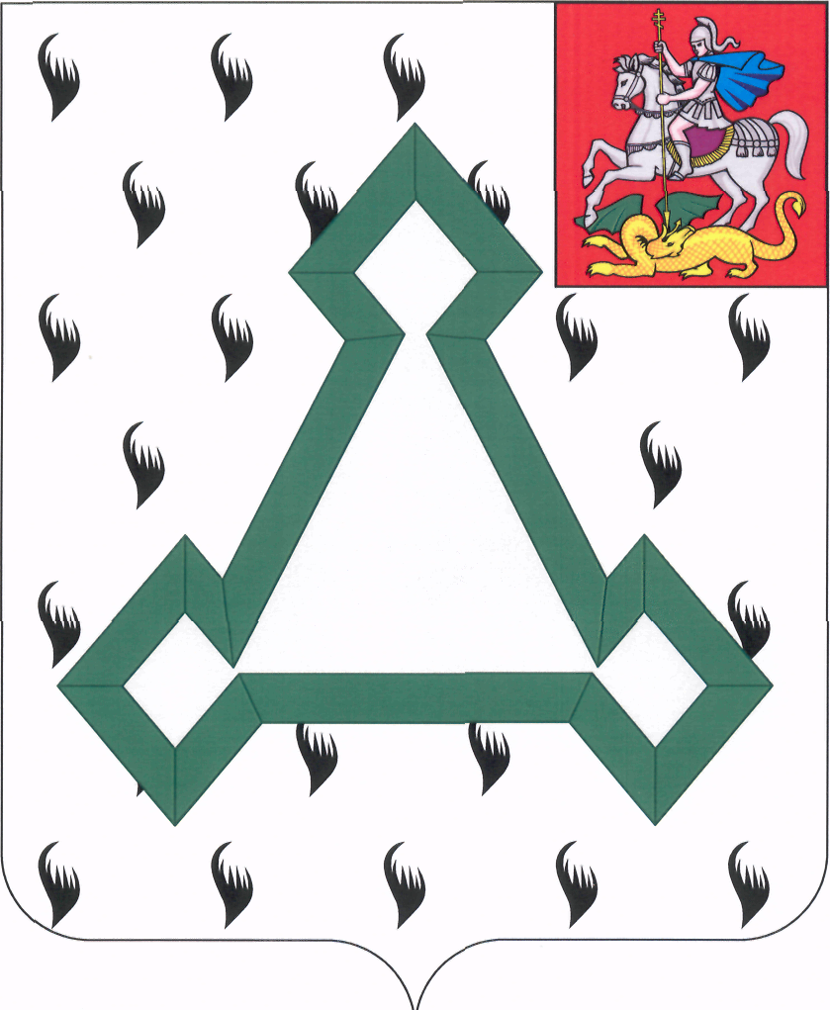

СОВЕТ ДЕПУТАТОВ

ВОЛОКОЛАМСКОГО МУНИЦИПАЛЬНОГО РАЙОНА

МОСКОВСКОЙ ОБЛАСТИ

Р Е Ш Е Н И Е

От 24 июня 2014 года № 140-31

Об утверждении Положения о реестре муниципальной
собственности Волоколамского муниципального района

В соответствии с постановлением Верховного Совета РФ от 27.12.1991 N 3020-1 "О разграничении государственной собственности в Российской Федерации на федеральную собственность, государственную собственность республик в составе Российской Федерации, краев, областей, автономной области, автономных округов, городов Москвы и Санкт-Петербурга и муниципальную собственность", Федеральным законом от 06.10.2003 N 131-ФЗ "Об общих принципах организации местного самоуправления в Российской Федерации", приказом Министерства экономического развития от 30 августа 2011 г. N 424 "Об утверждении Порядка ведения органами местного самоуправления реестров муниципального имущества", руководствуясь Уставом Волоколамского муниципального района, Совет депутатов Волоколамского муниципального района решил:
1. Принять решение «Об утверждении Положения о реестре муниципальной собственности Волоколамского муниципального района (прилагается).
2. Решение Совета депутатов Волоколамского района Московской области от 02.02.2005 N 125-21 «Об утверждении Положения о ведении реестра муниципальной собственности муниципального образования «Волоколамский район» признать утратившим силу.
3. Направить решение «Об утверждении Положения о реестре муниципальной собственности Волоколамского муниципального района» исполняющему обязанности главы Волоколамского муниципального района Е.В.Гаврилову для подписания и опубликования

Председатель Совета депутатов
Волоколамского муниципального района Т.Н. Шаргаева

Принято
решением Совета депутатов Волоколамского муниципального района Московской области
от 24 июня 2014 №140-31

ПОЛОЖЕНИЕ
О реестре муниципальной собственности
Волоколамского муниципального района

1. Общие положения

1.1. Настоящий Порядок устанавливает правила ведения реестра муниципального имущества (далее - реестр), в том числе правила внесения сведений об имуществе в реестр, общие требования к порядку предоставления информации из реестра, состав информации о муниципальном имуществе, принадлежащем на вещном праве или в силу закона муниципальному образованию Волоколамский муниципальный район, органам местного самоуправления, муниципальным учреждениям, муниципальным унитарным предприятиям, иным лицам и подлежащем учету в реестре.
1.2. Настоящее Положение разработано в соответствии с постановлением Верховного Совета РФ от 27.12.1991 N 3020-1 "О разграничении государственной собственности в Российской Федерации на федеральную собственность, государственную собственность республик в составе Российской Федерации, краев, областей, автономной области, автономных округов, городов Москвы и Санкт-Петербурга и муниципальную собственность", Федеральным законом от 06.10.2003 N 131-ФЗ "Об общих принципах организации местного самоуправления в Российской Федерации", приказом Министерства экономического развития от 30 августа 2011 г. N 424 "Об утверждении Порядка ведения органами местного самоуправления реестров муниципального имущества", Уставом Волоколамского муниципального района.
1.3. Основные понятия, применяемые в настоящем Положении:
- учет муниципальной собственности - получение, экспертиза и хранение документов, содержащих сведения о муниципальном имуществе, и внесение указанных сведений в реестр муниципальной собственности в объеме, необходимом для осуществления полномочий по управлению и распоряжению муниципальным имуществом;
- объект учета - объект муниципальной собственности, в отношении которого осуществляется учет и сведения о котором подлежат внесению в реестр муниципальной собственности;
- реестр муниципальной собственности - информационная система, содержащая перечень объектов учета и сведения, характеризующие эти объекты;
- ведение реестра - внесение в реестр муниципальной собственности сведений об объектах учета, обновление этих сведений и исключение их из реестра муниципальной собственности.
1.4. Учет и ведение реестра осуществляется в целях:
- организации единой системы пообъектного учета муниципального имущества;
- формирования полной и достоверной информации об объектах муниципальной собственности, обеспечения своевременного, оперативного отражения изменений в составе муниципального имущества;
- информационно-справочного обеспечения процесса подготовки и принятия решений по распоряжению муниципальным имуществом;
- подтверждения права собственности муниципального образования Волоколамский муниципальный район на объекты муниципальной собственности.
1.5. Собственником реестра является муниципальное образование Волоколамский муниципальный район Московской области. Право собственности в отношении реестра муниципального имущества осуществляется в соответствии с законодательством Российской Федерации, Московской области и настоящим Положением.
1.6. Финансирование работ по организации учета муниципального имущества и ведение реестра осуществляется за счет средств бюджета Волоколамского муниципального района Московской области.
1.7. Реестр должен храниться и обрабатываться в местах, недоступных для посторонних лиц, с соблюдением условий, обеспечивающих предотвращение хищения, утраты, искажения и подделки информации.
1.8. Документы реестра хранятся в соответствии с Федеральным законом от 22 октября 2004 г. N 125-ФЗ "Об архивном деле в Российской Федерации".

2. Орган, уполномоченный осуществлять организацию учета
муниципального имущества и ведение реестра

2.1. Организация учета муниципального имущества и ведение реестра осуществляется Комитетом по управлению имуществом администрациеи Волоколамского муниципального района Московской области (далее - Комитет). Организационные и технические решения по вопросам формирования и ведения реестра определяются Комитетом самостоятельно.
2.2. Комитет обязан:
- обеспечивать соблюдение правил ведения реестра и требований, предъявляемых к системе ведения реестра;
- обеспечивать соблюдение прав доступа к реестру и защиту государственной и коммерческой тайны;
- осуществлять информационно-справочное обслуживание, выдавать выписки из реестра.

3. Объекты учета и сведения, характеризующие эти объекты

3.1. Объектами учета в реестре муниципального имущества Волоколамского муниципального района являются:
3.1.1. Находящееся в муниципальной собственности недвижимое имущество:
- здание, строение, сооружение, жилое, нежилое помещение;
- объект незавершенного строительства;
- земельный участок;
- иной прочно связанный с землей объект, перемещение которого без соразмерного ущерба его назначению невозможно;
- иное имущество, отнесенное законом к недвижимости.
3.1.2. Находящееся в муниципальной собственности, не относящееся к недвижимости имущество:
- движимое имущество, акции, доли (вклады) в уставном (складочном) капитале хозяйственного общества или товарищества либо иное не относящееся к недвижимости имущество, стоимость которого превышает 3000 (Три тысячи) рублей;
- особо ценное движимое имущество, закрепленное за автономными и бюджетными муниципальными учреждениями - независимо от его стоимости;
- нематериальные активы, находящиеся на балансе муниципальных предприятий и учреждений.
3.1.3. Юридические лица:
- муниципальные предприятия;
- муниципальные учреждения;
- хозяйственные общества, товарищества, акции, доли (вклады) в уставном (складочном) капитале которых принадлежат муниципальному образованию Волоколамский муниципальный район Московской области;
- иные юридические лица, учредителем (участником) которых является муниципальное образование Волоколамский муниципальный район Московской области.
3.2. Недвижимое имущество и автотранспортные средства подлежат учету в реестре независимо от их стоимости.
3.3. Объекты, составляющие казну Волоколамского муниципального района Московской области (за исключением средств местного бюджета), подлежат учету в реестре независимо от вида объекта или его стоимости.

4. Структура реестра, сведения, характеризующие
объекты учета, подлежащие внесению в реестр
муниципального имущества

Реестр состоит из 3 разделов. Разделы 1 и 2 группируются по видам муниципального имущества и содержат сведения о сделках с имуществом. Раздел 3 группируется по организационно-правовым формам лиц.
4.1. В раздел 1 включаются сведения о муниципальном недвижимом имуществе, в том числе:
- наименование недвижимого имущества;
- адрес (местоположение) недвижимого имущества;
- кадастровый номер муниципального недвижимого имущества;
- площадь, протяженность и (или) иные параметры, характеризующие физические свойства недвижимого имущества;
- сведения о балансовой стоимости недвижимого имущества и начисленной амортизации (износе);
- сведения о кадастровой стоимости недвижимого имущества;
- даты возникновения и прекращения права муниципальной собственности на недвижимое имущество;
- реквизиты документов - оснований возникновения (прекращения) права муниципальной собственности на недвижимое имущество;
- сведения о правообладателе муниципального недвижимого имущества;
- сведения об установленных в отношении муниципального недвижимого имущества ограничениях (обременениях) с указанием основания и даты их возникновения и прекращения.
4.2. В раздел 2 включаются сведения о муниципальном движимом имуществе, в том числе:
4.2.1. В отношении муниципального движимого имущества:
- наименование движимого имущества;
- сведения о балансовой стоимости движимого имущества и начисленной амортизации (износе);
- даты возникновения и прекращения права муниципальной собственности на движимое имущество;
- реквизиты документов - оснований возникновения (прекращения) права муниципальной собственности на движимое имущество;
- сведения о правообладателе муниципального движимого имущества;
- сведения об установленных в отношении муниципального движимого имущества ограничениях (обременениях) с указанием основания и даты их возникновения и прекращения.
4.2.2. В отношении акций акционерных обществ в раздел 2 реестра дополнительно включаются сведения:
- наименование акционерного общества-эмитента, его основной государственный регистрационный номер;
- количество акций, выпущенных акционерным обществом (с указанием количества привилегированных акций), и размер доли в уставном капитале, принадлежащей Волоколамскому муниципальному району, в процентах;
- номинальная стоимость акций.
4.2.3. В отношении долей (вкладов) в уставных (складочных) капиталах хозяйственных обществ и товариществ в раздел 2 реестра дополнительно включаются сведения:
- наименование хозяйственного общества, товарищества, его основной государственный регистрационный номер;
- размер уставного (складочного) капитала хозяйственного общества, товарищества и доля Волоколамского муниципального района в уставном (складочном) капитале в процентах.
4.3. В раздел 3 включаются сведения о муниципальных унитарных и казенных предприятиях, муниципальных бюджетных и казенных учреждениях, хозяйственных обществах, товариществах, акции, доли (вклады) в уставном (складочном) капитале которых принадлежат Волоколамскому муниципальному району, иных юридических лицах, в которых Волоколамский муниципальный район является учредителем (участником), в том числе:
- полное наименование и организационно-правовая форма юридического лица;
- адрес (местонахождение);
- основной государственный регистрационный номер и дата государственной регистрации;
- реквизиты документа - основания создания юридического лица (участия Волоколамского муниципального района в создании (уставном капитале) юридического лица);
- размер уставного фонда (для муниципальных унитарных предприятий);
- размер доли, принадлежащей Волоколамскому муниципальному району в уставном (складочном) капитале, в процентах (для хозяйственных обществ и товариществ);
- данные о балансовой и остаточной стоимости основных средств (фондов) (для муниципальных учреждений и муниципальных унитарных предприятий);
- среднесписочная численность работников (для муниципальных учреждений и муниципальных унитарных предприятий).

5. Порядок ведения реестра муниципальной собственности

5.1. Реестр ведется на бумажных и электронных носителях. В случае несоответствия информации на указанных носителях приоритет имеет информация на бумажных носителях.
5.2. Учет муниципального имущества в реестре сопровождается присвоением ему идентификационного (реестрового) номера.
5.3. Ведение реестра осуществляется путем внесения в соответствующие его разделы сведений об объектах учета, записей об изменениях сведений о них или о прекращении права собственности Волоколамского муниципального района Московской области на имущество.
5.4. Документом, подтверждающим факт учета муниципального имущества в реестре, является выписка из реестра, содержащая достаточные для идентификации муниципального имущества сведения по их состоянию в реестре на дату выдачи выписки из него.
5.5. Внесение в реестр сведений об объектах учета и записей об изменении сведений о них осуществляется на основе письменного заявления правообладателя недвижимого и (или) движимого имущества, сведения о котором подлежат включению в разделы 1 и 2 реестра, или лица, сведения о котором подлежат включению в раздел 3 реестра.
5.6. Для внесения (изменения) в реестр сведений об имуществе правообладатель к заявлению прилагает:
- надлежащим образом заверенные копии документов, подтверждающих приобретение объекта учета и возникновение соответствующего вещного права на объект учета, а также копии, подтверждающие сведения об объекте учета иных документов, реквизиты которых приведены в учетных картах об объекте учета;
- копии документов, подтверждающих новые сведения об объекте учета или о соответствующем лице, заверенные надлежащим образом;
- копию документа, подтверждающего прекращение права муниципальной собственности на имущество, заверенную надлежащим образом.
5.7. Заявление с приложением заверенных копий документов предоставляется в Комитет в 2-недельный срок с момента возникновения, изменения или прекращения права на объекты учета (изменения сведений об объектах учета).
5.8. Сведения о создании муниципальным образованием Волоколамский муниципальный район Московской области муниципальных унитарных предприятий, муниципальных учреждений, хозяйственных обществ и иных юридических лиц, а также об участии муниципальных образований в юридических лицах вносятся в реестр на основании принятых решений о создании (участии в создании) таких юридических лиц.
5.9. Внесение в реестр записей об изменении сведений о муниципальных унитарных предприятиях, муниципальных учреждениях и иных юридических лицах, учтенных в разделе 3 реестра, осуществляется на основании письменных заявлений юридических лиц, к которым прилагаются заверенные копии документов, подтверждающих изменение сведений. Соответствующие заявления предоставляются в Комитет в 2-недельный срок с момента изменения сведений об объектах учета.
5.10. Ответственность за представляемые об объектах учета сведения несут руководители организаций - правообладателей.
5.11. В отношении объектов казны Волоколамского муниципального района Московской области сведения об объектах учета и записи об изменении сведений о них вносятся в реестр на основании решения Совета депутатов Волоколамского муниципального района Московской области, постановления главы Волоколамского муниципального района, распоряжения главы Волоколамского муниципального района.
Подготовка соответствующих проектов решения Совета депутатов Волоколамского муниципального района Московской области, постановления главы Волоколамского муниципального района, распоряжения главы Волоколамского муниципального района осуществляется Комитет на основании надлежащим образом заверенных копий документов, подтверждающих приобретение муниципальным образованием имущества, возникновение, изменение, прекращение права муниципальной собственности на имущество, изменений сведений об объектах учета. Копии указанных документов предоставляются в Комитет (должностному лицу, ответственному за ведение реестра) в 2-недельный срок с момента возникновения, изменения или прекращения права муниципального образования на имущество (изменения сведений об объекте учета) должностными лицами Комитета Волоколамского муниципального района Московской области, ответственными за оформление соответствующих документов.
5.12. В случае если установлено, что имущество не относится к объектам учета либо имущество не находится в собственности Волоколамского муниципального района Московской области, не подтверждены права лица на муниципальное имущество, правообладателем не представлены или представлены не полностью документы, необходимые для включения сведений в реестр, Комитет принимает решение об отказе включения сведений об имуществе в реестр.
5.13. При принятии решения об отказе включения в реестр сведений об объекте учета Комитет направляет правообладателю письменное сообщение об отказе (с указанием его причины).
5.14. Решение Комитет об отказе включения в реестр сведений об объектах учета может быть обжаловано правообладателем в порядке, установленном законодательством Российской Федерации.
5.15. При необходимости для уточнения в реестре сведений об объектах учета Комитет запрашивает у правообладателей документы, указанные в п. 5.6 настоящего Положения. Правообладатели обязаны предоставить в Комитет требуемые документы в установленный срок.
5.16. В целях обеспечения достоверности сведений, включенных (включаемых) в реестр, Комитет вправе проводить документальные и фактические проверки в порядке, установленном законодательством Российской Федерации и законодательством Московской области, нормативными правовыми актами органов местного самоуправления, настоящим Положением и/или соответствующим договором об использовании объекта учета.
5.17. В случае выявления в реестре объектов, право муниципальной собственности на которые не подтверждено документально, Комитет вправе своим решением исключить данные объекты из реестра до формирования пакета правоустанавливающих документов, указанных в п. 5.6 настоящего Положения. При принятии решения об исключения из реестра сведений об объекте учета Комитет правообладателю направляется письменное сообщение о принятом решении (с указанием его причины).
5.18. Комитет вправе запрашивать сведения об объектах учета и подтверждающие их документы в организациях, располагающих такими данными, в том числе:
- в федеральных органах государственной власти;
- в органах государственной власти Московской области;
- в организациях по учету объектов недвижимости;
- в Управлении Федеральной службы государственной регистрации, кадастра и картографии по Московской области.

6. Порядок и условия предоставления информации,
содержащейся в реестре муниципальной собственности

6.1. Сведения об объектах учета, содержащиеся в реестре, носят открытый характер и предоставляются любым заинтересованным лицам в виде выписок из реестра.
Предоставление сведений об объектах учета осуществляется Комитет на основании письменных запросов в соответствии с Административным регламентом администрации Волоколамского муниципального района предоставления муниципальной услуги по выдаче выписок из Реестра муниципального имущества.
6.2. Отказ в предоставлении информации или уведомление о невозможности предоставить запрашиваемую информацию выдаются заявителю в письменной форме с указанием причин отказа или невозможности предоставить информацию.
Отказ в предоставлении информации возможен только в случае отнесения запрашиваемой информации в порядке, установленном законодательством Российской Федерации, к информации с ограниченным доступом.
Уведомление о невозможности предоставить информацию направляется в случае, если запрашиваемые сведения не содержатся в реестре муниципальной собственности.
Отказ в предоставлении информации может быть обжалован в порядке, установленном законодательством Российской Федерации.

7. Заключительные положения

7.1. Комитет осуществляет методическое, организационное и программное обеспечение работ по ведению реестра муниципальной собственности, организацию защиты информации, содержащейся в реестре муниципальной собственности, и учет сведений о муниципальной собственности, относящихся в соответствии с законодательством Российской Федерации к информации с ограниченным доступом.

Глава
Волоколамского муниципального района Е.В. Гаврилов

